普陀区2015学年度第一学期初三质量调研
理 化 试 卷
（满分150分 考试时间100分钟）
物 理 部 分
考生注意：
1．本试卷物理部分含五个大题。
2．答题时，考生务必按答题要求在答题纸规定的位置上作答，在草稿纸，本试卷上答题一律无效。

一、选择题（共16分）
下列各题均只有一个正确选项，请将正确选项的代号用2B铅笔填涂在答题纸的相应位置上，更改答案时，用橡皮擦去，重新填涂。
1．家用节能灯正常工作时，通过它的电流约为
A．2×10⁻²安 B．2×10⁻¹安 C．2×10¹安 D．2×10²安
2．下列不属于电功单位的是
A．伏·库 B．伏·安 C．瓦·秒 D．焦耳
3．图1所示的四个实例中，为了减小压强的是
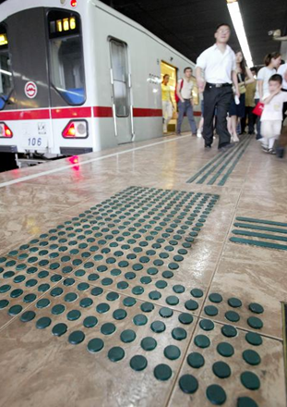
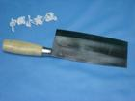
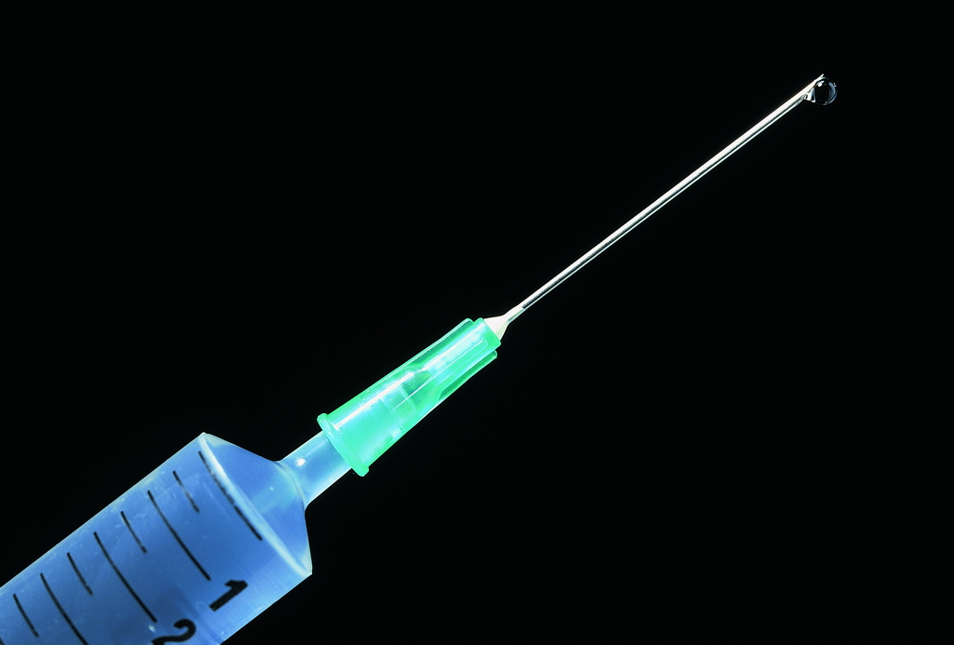
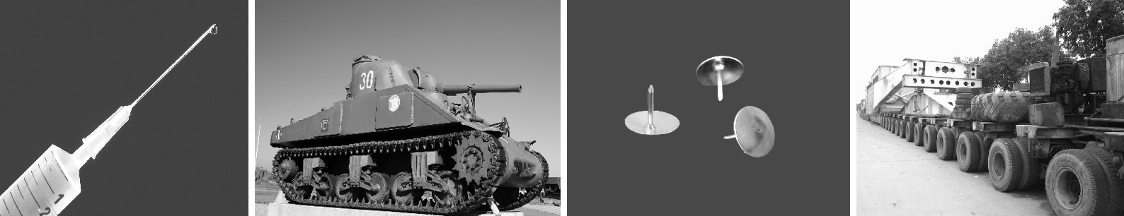
图1
盲道上凸起的圆点 菜刀刃很锋利 注射器针头做很尖细 坦克装有宽大的履带
A B C D

4．装满水的玻璃瓶，加盖密闭后放入冰箱的冷冻室，待水结冰后玻璃瓶就裂开了。下列说法正确的是
A．玻璃裂开后质量变小 B．玻璃裂开后密度增大
C．水结成冰后质量变大 D．水结成冰后密度变小
5．下列事例中，运用的科学研究方法相同的是
（1）探究液体内部压强与液体密度的关系 （2）用水压比作电压
（3）探究串联电路中电阻的规律 （4）探究物质质量与体积的关系
A．（1）与（3） B．（1）与（4） C．（2）与（3） D．（3）与（4）
6．在图2所示的电路中，当电键S闭合后，电流表A₁和A₂的示数比为3︰2，则R₁和R₂的阻值之比为
A．2︰3 B．2︰1 C．1︰2 D．3︰2
7．在图3所示的电路中，电源电压保持不变，闭合电键S，当滑动变阻器的滑片P向右移动时，变大的是
A．电流表A示数 B．电压表V示数与电流表A₁示数的乘积
C．电压表V示数 D．电流表A示数与电流表A₁示数的比值
A
V
A₁
R₁
R₂
S
P
S
A₁
R₁

A₂
R₂

图2 图3
8．甲、乙两个实心均匀正方体放在水平地面上，它们对地面压强相等，已知ρ_{甲}＜ρ_{乙}，若在两个正方体上部分别沿水平方向切去相同的高度，切去部分的质量分别为m_{甲}'和m_{乙}'，则下列说法中正确的是
A．m_{甲}'一定大于m_{乙}' B．m_{甲}'一定小于m_{乙}'
C．m_{甲}'一定等于m_{乙}' D．m_{甲}'可能等于m_{乙}'

二、填空题（共26分）
请将结果填入答题纸的相应位置。
9．我国家庭电路电压为 （1） 伏，日光灯与控制它的电键是 （2） 的（选填“串联”或“并联”）。标有“36V 40W”的灯 （3） 接入家庭电路中（选填“不能”或“能”）。
10．水银气压计是根据 （4） 实验制成的。在登山过程中，运动员携带的金属气压计的示数将 （5） （选填“变大”、“不变”或“变小”）。1个标准大气压能托起 （6） 米高的水银柱。
11．三峡大坝的正常蓄水位为175 米，当蓄水位下降时，坝底受到水的压强 （7）
（选填“增大”、“不变”或“减小”）。轮船在通过三峡大坝时，需经过五级船闸才能完成“跳大坝”的壮举，船闸利用了 （8）原理。若轮船的排水量为20万吨，轮船自重为5万吨，最多能装载货物的质量为 （9） 吨。
12．某导体两端的电压为6伏，10秒内通过导体横截面的电量为6库，则通过的电流为 （10） 安，电流做功为 （11） 焦。当该导体两端的电压为12伏时，电阻为 （12） 欧。
13．如图4（a）所示的电蚊拍，具有灭蚊和照明功能，电路设计简化为如图4（b）所示。只有灭蚊网通电起到灭蚊作用时，需要闭合的电键是 （13） 。若只有灭蚊网工作时电路中的总电阻为R，灭蚊网与灯同时工作时电路中的总电阻为R'，则R （14） R'（选填“大于”、“等于”或“小于”）。若电蚊拍工作电压为4伏，通过灯的电流为0.3安，通电10秒钟，小灯消耗的电能为 （15） 焦。
烧杯
台秤
A
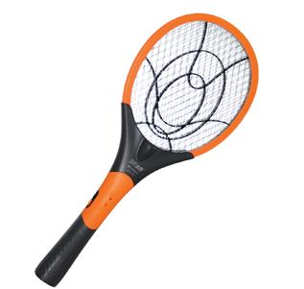
（a） （b）
灭蚊网
灯
灭蚊网
灯
S₁
S₂

图4 图5
14．如图5所示，台秤上放置一个装有适量水的烧杯，已知烧杯和水的总重为2牛，将一个重力为1.2牛、体积为2×10⁻⁴米³的长方体实心物体A用细线吊着，然后将其一半浸入烧杯的水中，则细线对物体A的拉力为 （16） 牛。当把细线剪断后，物体A受到的浮力为 （17） 牛，台秤的示数为 （18） 牛。
15．在图6所示的电路中，电源电压保持不变。由于电阻R、灯L可能出现了故障，闭合电键S，两电表只有一个有示数。
图6
S
L
R
V
A
① 发生故障时，小灯L （19） 发光（选填“可能”或“不可能”）。
② 在原故障电路中，将一个检查小灯L'并在R两端，电流表A的示数不发生变化，电路中可能存在的故障是 (20) 。
16．图7为小何同学穿雪橇前、后在雪地里行走的情景。为了探究他对雪地压力的作用效果，决定利用海绵、小桌、砝码进行模拟研究，研究结果如图8所示。
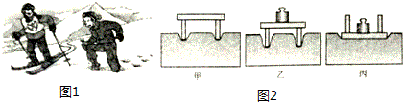
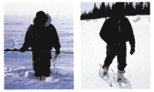
图7 图8

甲 乙 丙

- 分析图8中甲、乙、丙可得的结论是： （21） 。
- 图8中的模拟研究能否解释图7中的情景，请说出理由 （22） 。

三、作图题（共8分,3分+3分+2分）
请将图直接画在答题纸的相应位置，作图题必须用2B铅笔。
17．在图9中，重为6牛的物体静止在水平地面上，请根据给出的标度用力的图示法画出物体对地面的压力。
18．在图10所示电路的〇里填上适当的电表符号，使之成为正确的电路。
19．在图11所示的电路中有一根导线尚未连接，以笔画线代替导线补上。补上后要求：闭合电键S，当滑动变阻器的滑片向左移动时，电流表的示数变大。
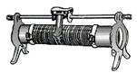

S
L₂
L₁
S
A
–
0.6
3
2N

图9 图10 图11

四、计算题（共22分）
请将计算过程和答案写入答题纸的相应位置。
20．小李的质量为60千克，双脚与地面之间的接触面积为4×10⁻²米²。
① 若人体密度等于水的密度，求小李的体积V。
② 求小李站立时对水平地面的压强p。

21．在图12所示的电路中，电源电压恒为16伏，其中电阻R₁的阻值为10欧，滑动变阻器R₂上标有“50Ω 1A”字样。闭合电键S，滑片P在某位置时电流表示数如图13（a）所示。
S
R₁ R₂ P
A
A B C D

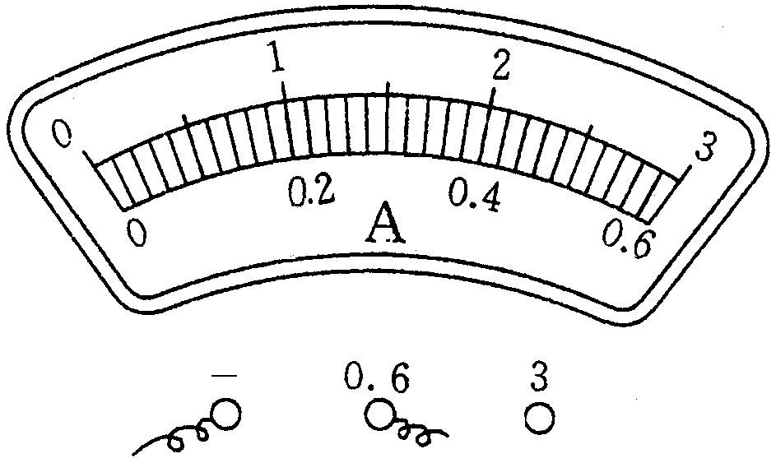
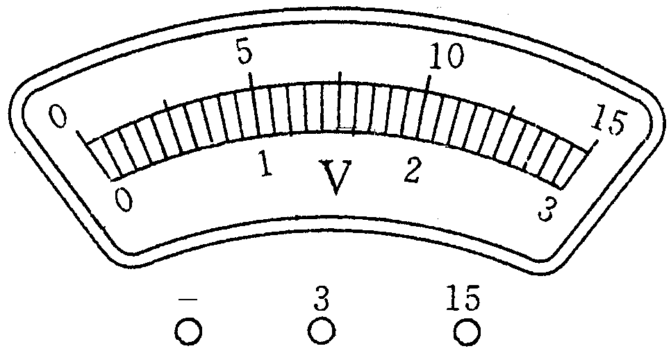

- （b）
图12 图13
① 求R₁两端的电压U₁。
② 求此时滑动变阻器R₂接入电路的阻值。
③ 现用阻值为26欧的R₀替换R₁接入电路，同时将表盘如13（b）所示的电压表接入电路。
当电压表选择__________量程，并接入_______两点间时（选填“AB”、“CD”、“AB或CD”），闭合电键S，移动滑片P的过程中，两电表的指针均能达到某量程的满刻度，且电路正常工作。求滑片P移动过程中电流表示数最小值I_{最小}。

22．如图14所示，金属圆柱体甲的高度为0.1米，底面积为1×10⁻²米²；薄壁圆柱形容器乙的底面积为2×10⁻²米²，且足够高，其中盛有深度为0.15米的水，置于水平面上。
① 求水对乙容器底部的压强p_{水}。
甲
甲
图14
乙
② 现将甲浸入乙容器的水中，当甲的下表面从刚好与水面接触开始向下移动0.04米。
（a）求甲浸入水中的体积V_{浸}。
（b）求水对乙容器底部压力的增加量ΔF。

五、实验题（共18分）
请根据要求在答题纸的相应位置作答。
23．小沈想利用图15所示的仪器探究影响液体内部压强大小的因素。
① 该实验仪器名称是 （1） ，实验过程中需要通过观察该仪器的 （2） 比较液体内部压强的大小。
② 若要研究液体内部的压强与深度的关系，应选用种类 （3） 的液体，实验时深度应 （4） （均选填“相同”或“不同”）。
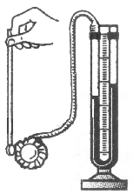
S
L
R
P
V
A

图15 图16
24．某同学在“测定小灯泡电功率”的实验中，所用小灯标有“2.5V”字样，可供使用的电源有1.5V、3V和4.5V三种规格。实验电路如图16所示。
① 实验时，应选用电压为（5）的电源；闭合电键前，滑动变阻器的滑片P应移到最 （6） 端（选填“左”或“右”）。
② 实验过程中，移动滑动变阻器滑片P的目的是： （7） 。
③ 实验过程中，判断小灯泡正常发光的方法是： （8） 。
25．小李和小崔同学选用托盘天平（带砝码）、量筒和烧杯等实验器材测量食用油的密度，他们设计的实验方案如下表。

小李的方案 | 小崔的方案
1．用调节好的天平测出空烧杯的质量m₁；  2．向烧杯中倒入一些食用油，测出烧杯和油的总质量m₂，则这些食用油的质量m＝（9） ；  3．再将烧杯中的食用油倒入量筒中，测出食用油的体积V；  4．计算出食用油的密度ρ。 | 1．将天平置于水平实验桌上，立即调节平衡螺母，使横梁平衡；  2．用天平测出装有适量食用油的烧杯的总质量m₁；  3．将烧杯中的一部分食用油倒入量筒中，记录量筒内食用油的体积V；  4．测出烧杯及剩余食用油的总质量m₂；  5．计算出食用油的密度ρ＝ （10） 。
① 完成上述两个方案中空白处的填空。
② 交流方案时，发现小崔的方案中有一处错误，请你帮助指出并更正： （11） 。
③ 更正错误后，比较两个方案，你认为 （12） 方案测得的密度ρ会偏大，理由是
（13） 。
26．某实验小组的同学在做“探究导体中电流与电压的关系”实验时，用到的实验器材有：多节干电池、电键、若干导线，电流传感器、电压传感器，以及有关DIS实验附件，并选用A、B和C三个导体作为研究对象。小组同学正确连接电路，表一、表二和表三为他们的实验记录表。
表一 导体A 表二 导体B 表三 导体C
实验
序号电压
（伏）电流
（安）12.00.1022.40.1234.80.24
实验
序号电压
（伏）电流
（安）71.20.1282.40.2494.00.40
实验
序号电压
（伏）电流
（安）41.00.2052.20.4463.00.60

① 实验过程中，小组同学可以用 （14） 的方法改变导体两端的电压。
② 分析比较实验序号1、2、3或4、5、6或7、8、9数据中电流随电压变化的倍数关系，可得出的初步结论是： （15） 。
③ 综合分析比较表一、表二、表三中的数据，他们得到了不同的结论。
（a）结论一：同一导体，通过的电流与它两端电压的比值是定值；不同导体，通过的电流与它两端电压的比值不同。
（b）结论二：同一导体，两端电压与通过它的电流的比值是定值；不同导体，两端电压与通过它的电流的比值不同。
实验
序号电压
（伏）电流
（安）7（19）8（20）9（21）
表四 导体 （18）
你认为正确的结论是 （16） 。
④ 小组同学分析比较实验序号2和8的数据，发现：相同电压时， （17） 。为进一步验证，在不添加实验器材的前提下他们继续实验，并设计了表四用以记录相关数据，请你完成表四中空缺的栏目。 （18）~（21）

2015学年度第一学期普陀区初三质量调研
理 化 试 卷
物 理 部 分（标准答案）
一、选择题  （每题2分） | 1.A 2.B 3.D 4.D  5.B 6.B 7.D 8.A
二、填空题  （共26分） | （第9~14题每格1分，第15、16题每格2分）  9．220。 串联。 不能。  10．托里拆利。 变小。 0.76。  11．减小。 连通器。 15万。  12．0.6。 36。 10。  13．S₁。 大于。 12。  14．0.22。 1.2。 3.2  15．① 不可能。  ② L断路，L断路且R短路。  16．① 相同受力面积，压力越大，压力作用效果越显著；相同压力，受力面积越小，压力作用效果越显著。  ② 不能，情景中小何穿雪橇后对雪地的压力变大，受力面积也变大。
三、作图题  （共8分） | 17．作用点、大小、方向错一个扣1分，扣完为止。 3分  18．两只电表只要画错一只就不得分。 3分  19．滑动变阻器、电流表连线错各扣1分。 2分
四、计算题  （24分） | 20．① V ＝m /ρ 1分  ＝60千克/1×10³千克/米³ 1分  ＝6×10⁻²米² 1分  ② F＝G＝mg＝60千克×9.8牛/千克＝588牛 1分  P＝F/S 1分  ＝588牛/4×10⁻²米²＝1.47×10⁴ 帕 1分
四、计算题  （24分） | 21．① U₁ ＝R₁ I₁ 1分  ＝10欧×0.4安＝4伏 1分  ② R₂ ＝（U－U₁）/ I₁ 1分  ＝(16伏−4伏) /0.4安＝30欧 1分  ③ 0—3V ，CD 2分  I_{最小}＝（U－U_{2最大}）/ R₁ 1分  ＝(16伏－3伏) /26欧＝0.5安 1分
四、计算题  （24分） | 22．① p_{水}＝ρ_{水}gh 1分  ＝1.0×10³千克/米³×9.8牛/千克×0.15米 1分  ＝1470帕 1分  ② V_{浸}＝S_{甲}[h＋S_{甲}h/(S_{乙}－S_{甲}）] 1分  ＝1×10⁻²米²×[0.04米＋1×10⁻²米²×0.04米/1×10⁻²米²] 1分  ＝8×10⁻⁴米³ 1分  ③ ΔF＝F_{浮}＝ρ_{水}g V_{浸} 1分  ＝1.0×10³千克/米³×9.8牛/千克×8×10⁻⁴米³  ＝7.84牛 1分
五、实验题  （共18分） | 23．① U形管液体压强计。 U形管左右两管液面高度差。  ② 相同。 不同。  24．① 3V或4.5V。 右。  ② 使小灯两端的电压略低、等于或略高额定电压。  ③ 电压表示数为2.5V时小灯正常发光。  25．① m₂－m₁ 。 (m₁－m₂)/V。  ② 第1步骤中，调节平衡螺母前游码应该移到左端零刻度处。  ③ 小李。 烧杯中的食用油倒入量筒时，会有一部分油倒不干净，测出的食用油体积偏小，使得测得的密度偏大。  26．① 改变串联电池节数。  ② 同一导体，通过导体电流与导体两端电压成正比。  ③ 结论一，结论二。  ④ 通过不同导体的电流不同。  （18）——（21）只要合理就可得分。
  表四 导体 C
  实验序号 | 电压  （伏） | 电流  （安）
  1 | 1.0
  2 | 2.2
  3 | 3.0

